**2-DEDLINE UCHUN NAMUNA SHABLONI**

***Talaba:* 651-20 guruh Ikromov Sardor**

**Topshiq rakami: №1**

***Mavzu :* OCCT ТЕСТЛАШ ДАСТУРИ**

**Reja:**

1. **OCCT dasturi hakida ma’lumot**
2. **OCCT dasturining real ishlash jarayonidagi screenshot**
3. **Xulosa**

***OCCT dasturi hakida ma’lumot***

OCCT - bu kompyuter apparat qismlarini sinab ko'rish va ularning ishlashidagi muammolarni aniqlash uchun bepul, portativ dastur. Dastur protsessor, video karta, video xotirani, shuningdek, quvvat manbai va anakartning barqarorligini tekshirish imkonini beradi.

OCCT dasturi ularning parametrlari va davomiyligini o'zgartirish imkoniyatiga ega bo'lgan beshta testni o'z ichiga oladi.

OCCT - barqarorlik muammolarini aniqlash uchun protsessor yukini tekshirish. Mavzular sonini tanlash va AVX ko'rsatmalaridan foydalangan holda uchta sinov rejimi mavjud.

Linpack - bu xatolarni topish qobiliyatiga ega bo'lgan Intel sinovidir. Sinovning uchta versiyasi mavjud bo'lib, ular ishlatilgan xotirani o'zgartiradi va ikkita bir vaqtning o'zida sinov chizig'ini boshqaradi.

3D - xatoni aniqlash bilan video kartani sinovdan o'tkazish. Ekran o'lchamlari va FPS chegarasini qo'lda o'zgartirish, shuningdek, shaderlarning murakkabligini sozlash mumkin.

Memtest - noto'g'ri chiplarni aniqlash uchun video karta xotirasini sinovdan o'tkazadi.

Quvvat - protsessor va video kartadagi maksimal yukdan foydalangan holda quvvat barqarorligini tekshirish.

OCCT o'z tekshirish algoritmlariga ega bo'lgan testlarni o'z ichiga oladi, bu sizning kompyuteringizdagi muammolarni aniqlash imkonini beradi. OCCT dasturidan foydalanib, tizimdagi nosozliklar yoki muammolar noto'g'ri protsessor, video karta yoki quvvat manbai bilan bog'liqligini aniqlashingiz mumkin.

***OCCT dasturining real ishlash jarayonidagi screenshot***

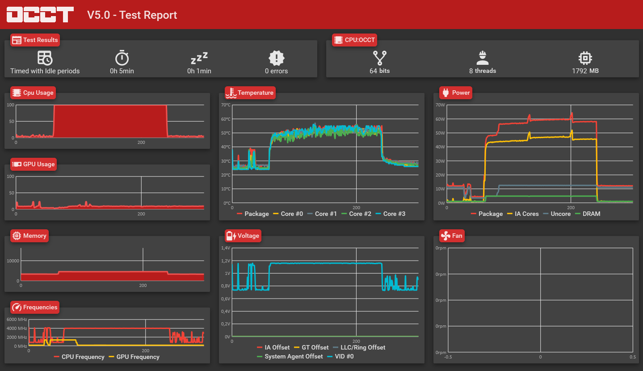

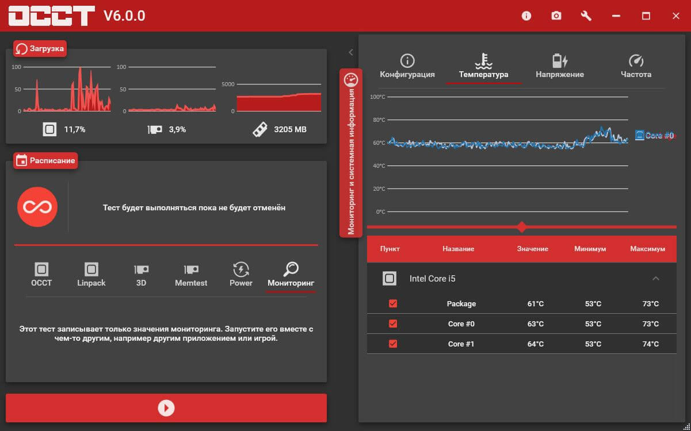

***Xulosa***

***Mening xulosam shuki bu dastur bilan birinchi marotaba tanishdim va boshka dasturlarga karaganda shuni bildim, sinovlarni o'tkazishdan tashqari, dastur kompyuter komponentlari haqida umumiy ma'lumotlarni ko'rsatadi va haroratni, ta'minot kuchlanishini, fan tezligini va protsessor chastotalarini kuzatish, shuningdek, qulay grafiklarda ularning o'zgarishlarini vizual kuzatish imkonini beradi.***